Escuela sabática de menores: Cántalo, dilo, compártelo.
Esta lección está basada en Salmo 51, 103 y 107; “Exaltad a Jesús”, 22 de enero.
- Cántalo, dilo, compártelo.
  - Los salmos son cantos de alabanza acompañados por instrumentos musicales. Se cantaban en el Templo y seguimos cantándolos y recitándolos hoy en día.
  - Los salmos testifican acerca de las bendiciones de Dios: la salud; los alimentos y el agua; la protección del peligro; los dones y talentos que tenemos; la fortaleza para afrontar las dificultades; el perdón…
  - Los salmos son expresiones de los sentimientos de los que los escribieron; los momentos especiales de su vida; cómo Dios los ha tratado; sus esperanzas y anhelos; su agradecimiento y alabanza hacia Dios; reconocen Su poder y majestad; y piden la intervención divina en sus vidas.
  - Además de David, que compuso muchos de los salmos, otros también compusieron: Moisés, Asaf, Jedutún, los hijos de Coré, Salomón, María, etc.
  - Nosotros seguimos adorando a Dios como lo hacía David cuando lo alabamos por sus bondades y por lo que recibimos constantemente.
- Salmo 51. El salmo del perdón.
  - Tras la revelación de Natán de su pecado, David pidió perdón a Dios y plasmó su confesión en este salmo.
  - Versículos 1-5. Confesión del pecado.
  - Versículos 6-9. Petición de perdón.
  - Versículos 10-12. Petición de limpieza y renovación.
  - Versículos 13-15. El resultado de la restauración.
  - Versículos 16-19. Volver a servir a Dios humildemente.
  - Pide perdón a Dios cuando hayas pecado. Ten la seguridad de que Dios te perdona.
  - Pídele también un corazón nuevo para poder permanecer ante la presencia de Dios.
- Salmo 103. El salmo de la alabanza y la gratitud.
  - Este salmo de David es la manifestación espontánea de un corazón lleno de alabanza a Dios por su misericordia y compasión.
  - Versículos 1-5. Alaba a Dios por las bendiciones recibidas en su propia vida.
  - Versículos 6-14. Describe la bondad amorosa que Dios manifiesta para con sus hijos.
  - Versículos 15-18. Muestra la dependencia del hombre de la misericordia de Dios.
  - Versículos 19-22. Invita a toda la creación a adorar a Dios.
  - Agradece y alaba a Dios por su infinito amor, misericordia y compasión.
  - Dios es Todopoderoso. Confía en Él en todas las circunstancias de tu vida.
- Salmo 107. El salmo de la salvación.
  - Este salmo es una de las más sublimes obras de la literatura. Fue compuesto para ser cantado en forma alternada (antifonal). Cada estrofa tiene una estructura simétrica. Primero se describe una calamidad, luego hay un clamor de socorro, seguido por una respuesta inmediata. Después se presenta una invitación a la gratitud y se da la razón por la cual se ha hecho el pedido.
  - Versículos 1-3. Se invita a los redimidos a alabar a Dios.
  - Versículos 4-9. Se habla del cuidado de Dios para con los que peregrinan en el desierto.
  - Versículos 10-16. Se describe a Dios como libertador de los presos.
  - Versículos 17-22. Se ensalza a Dios como el gran sanador.
  - Versículos 23-32. Se presenta a Dios como soberano del mar.
  - Versículos 33-42. Se habla de las bendiciones recibidas por los justos y la maldición que les toca a los impíos.
  - Versículo 43. Se invita a los sabios a considerar los hechos presentados para que puedan comprender mejor la amante bondad de Dios.
  - Recuerda las ocasiones en que has sentido el poder Dios en tu vida y alábalo por ello.
  - Agradece a Dios por las bendiciones que recibes y alábale también por los momentos difíciles que te ayudan a crecer espiritualmente.
Resumen: Adorar a Dios incluye reconocer todo lo que hace por nosotros.
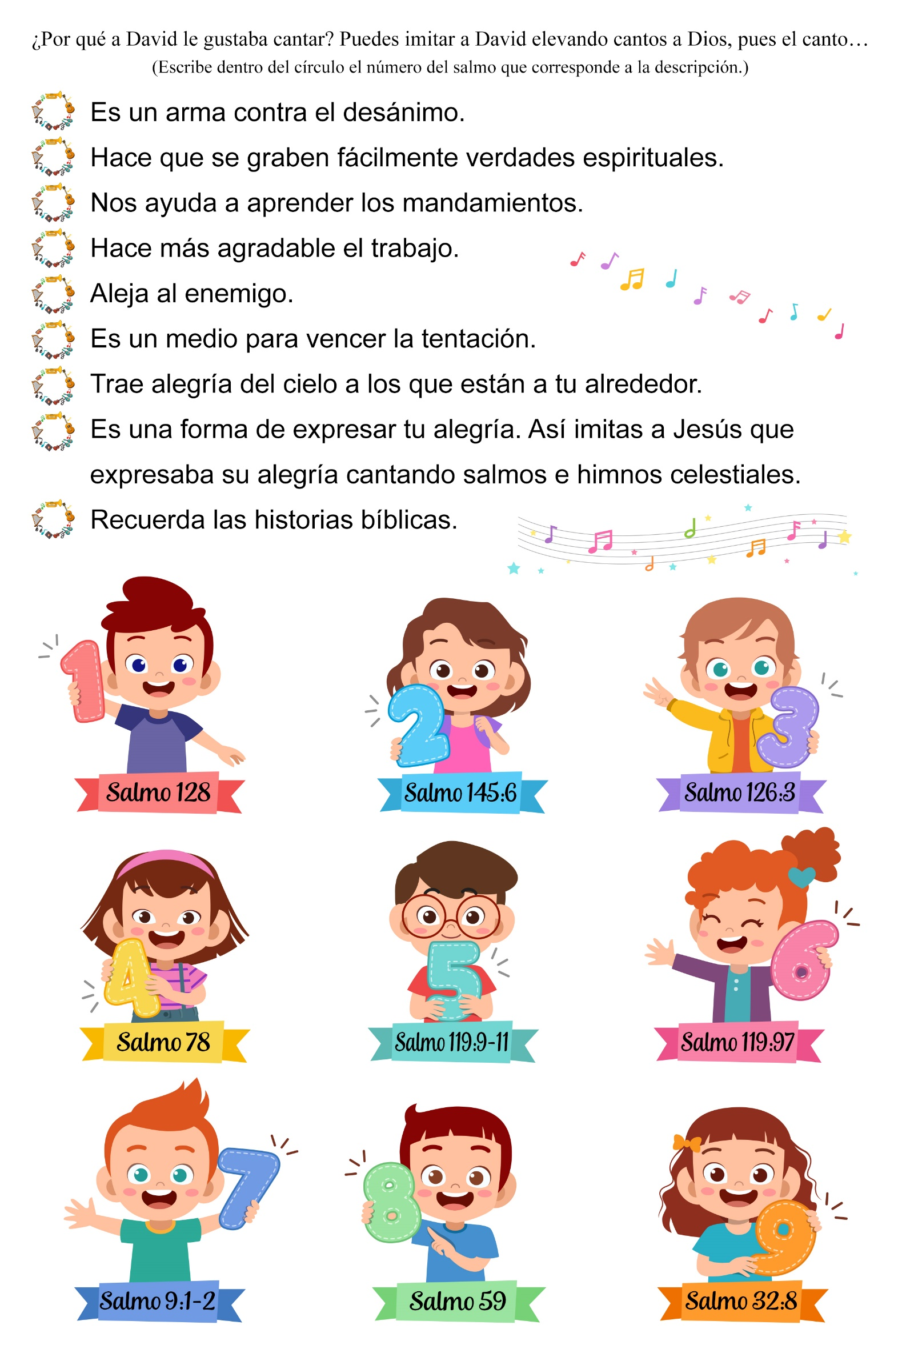

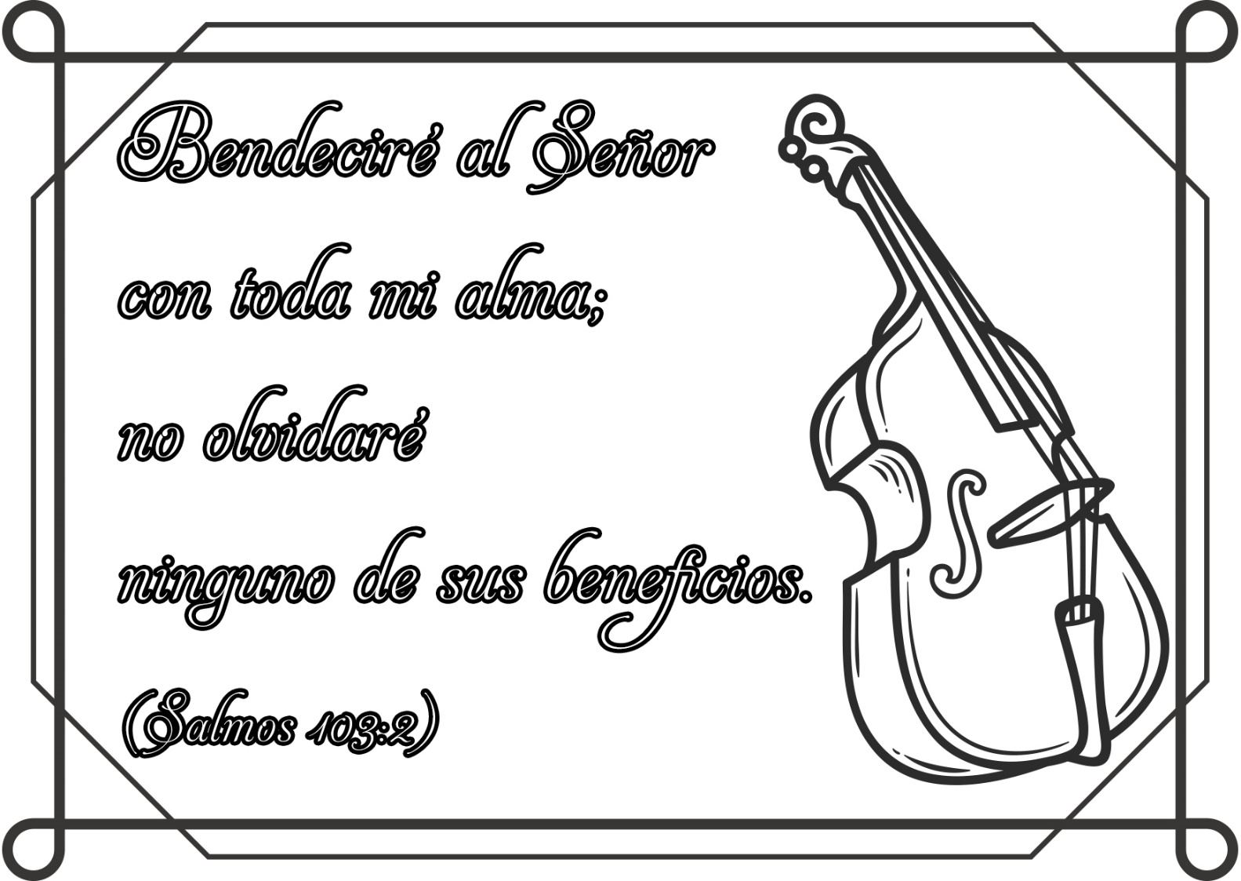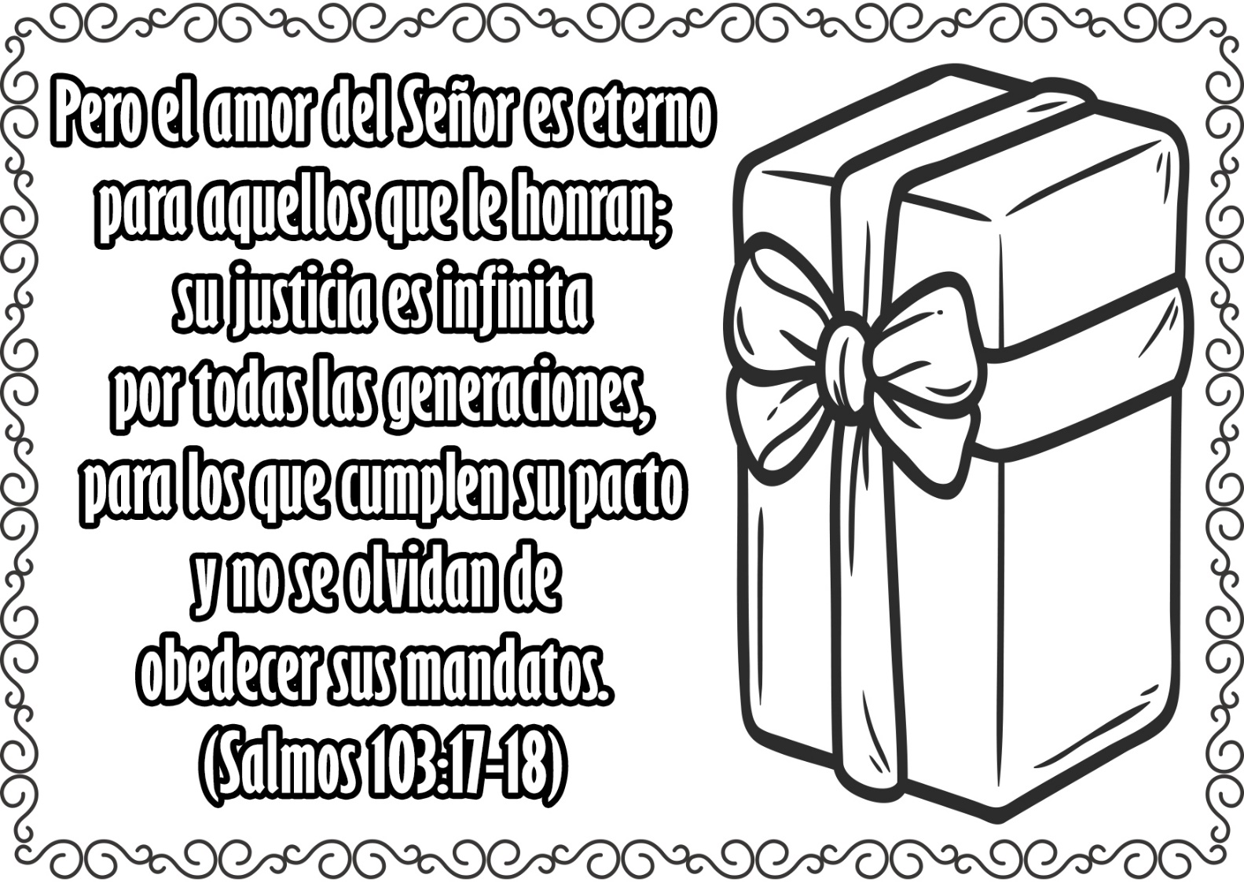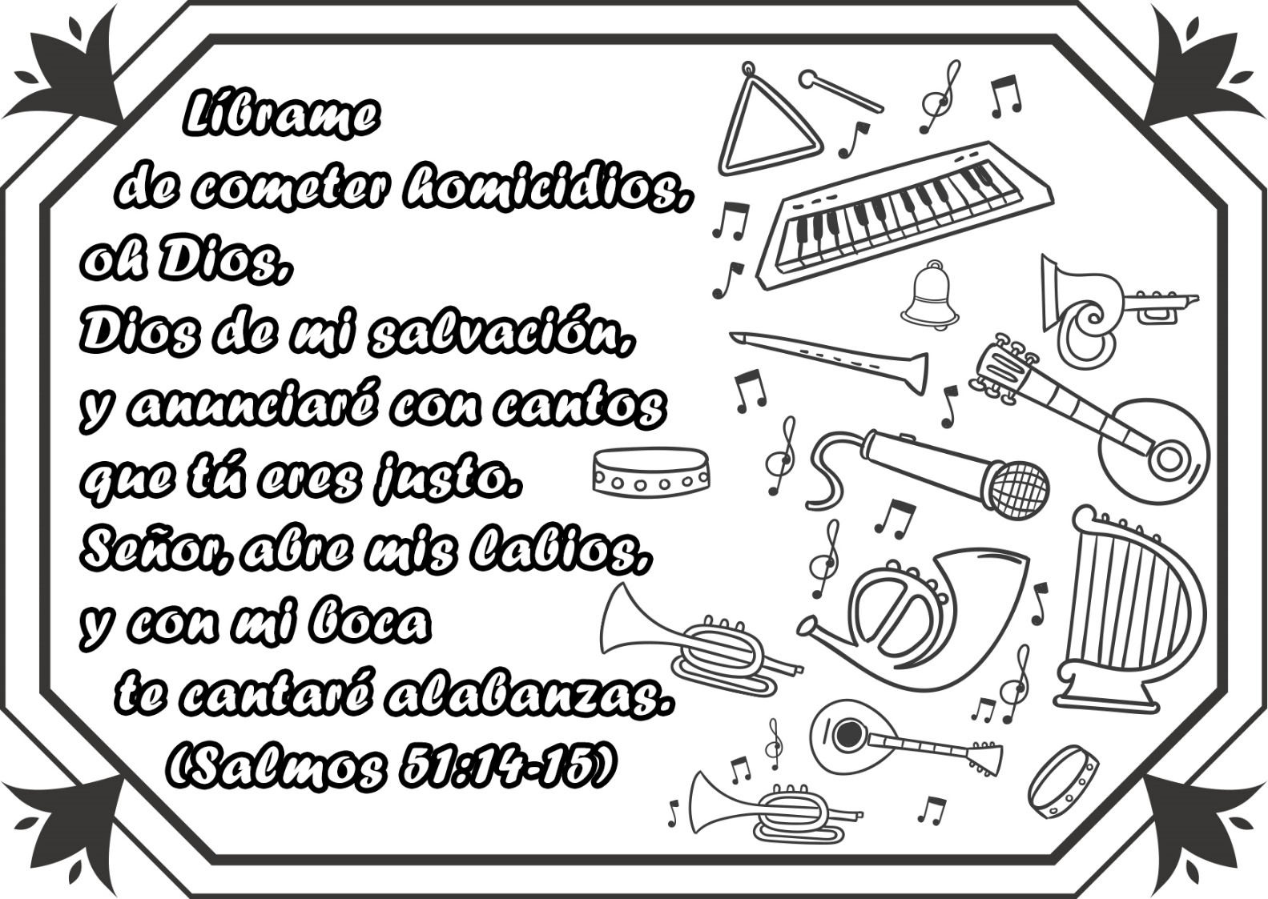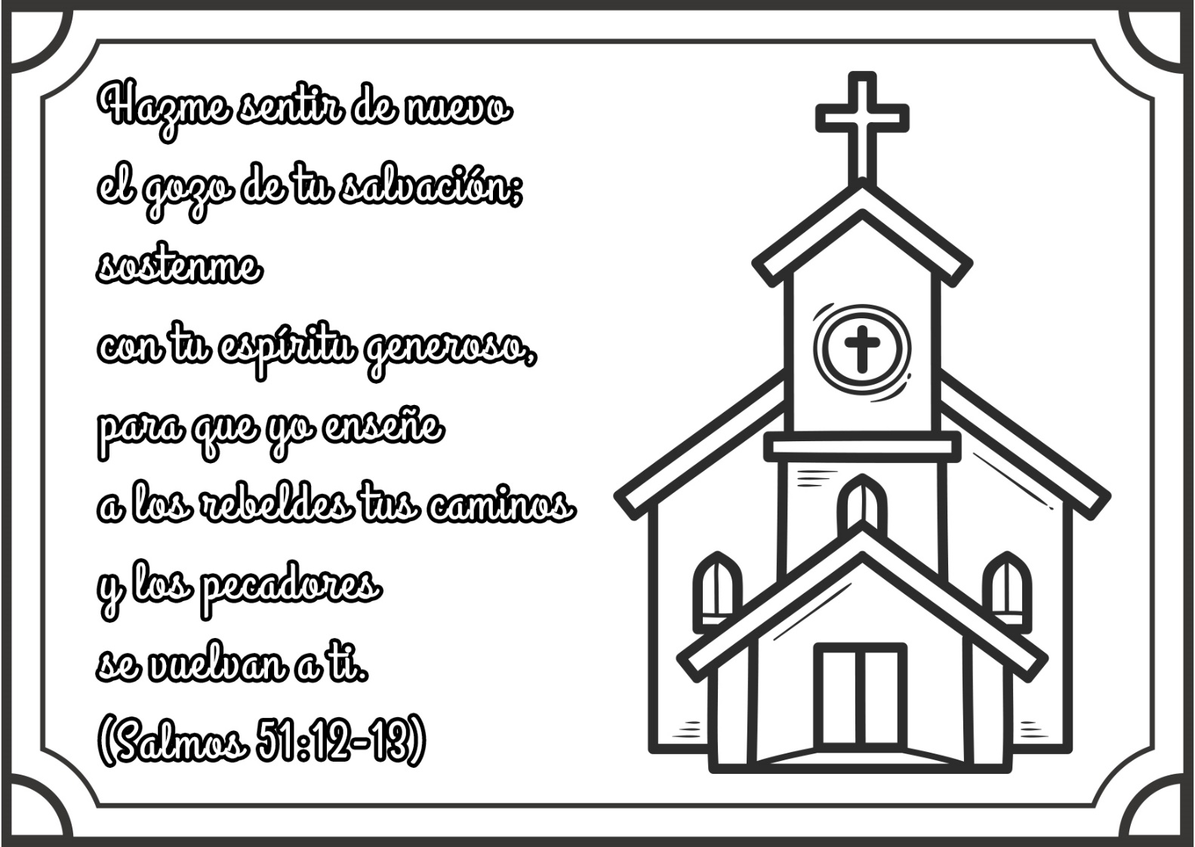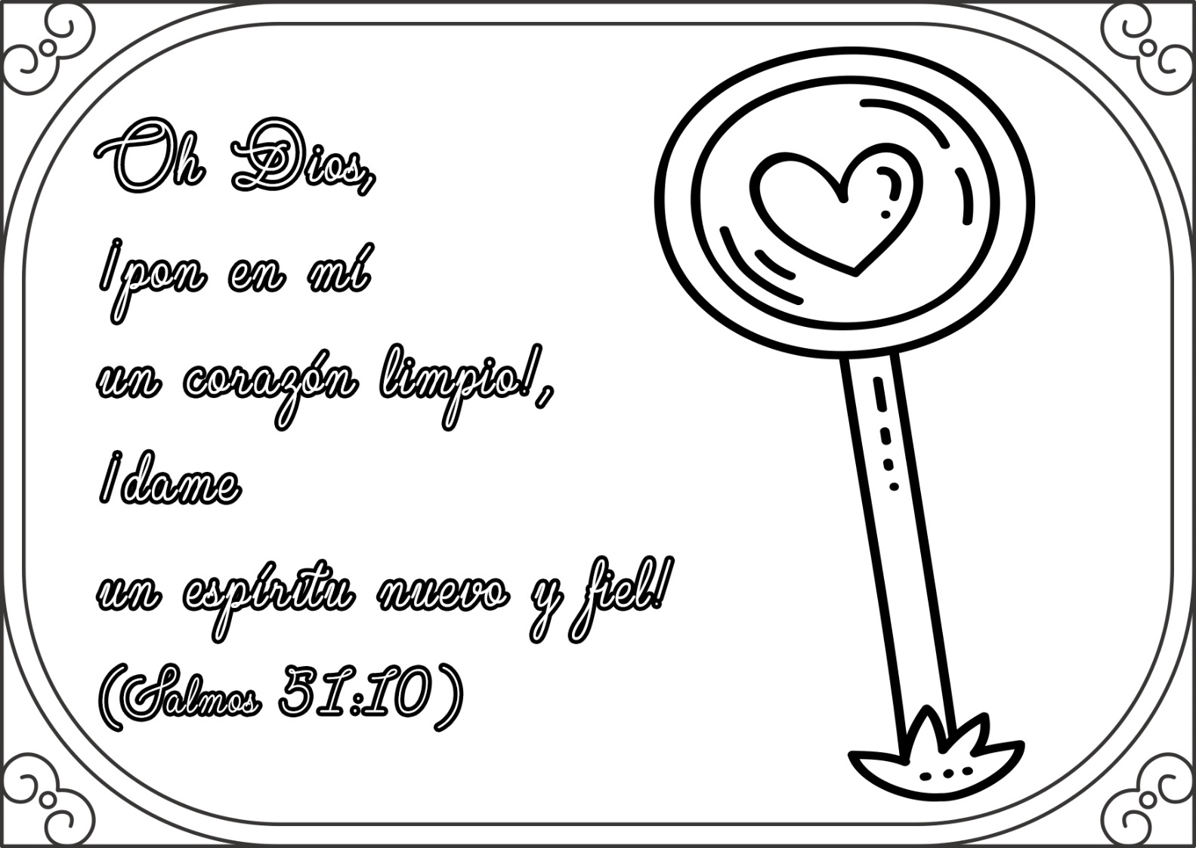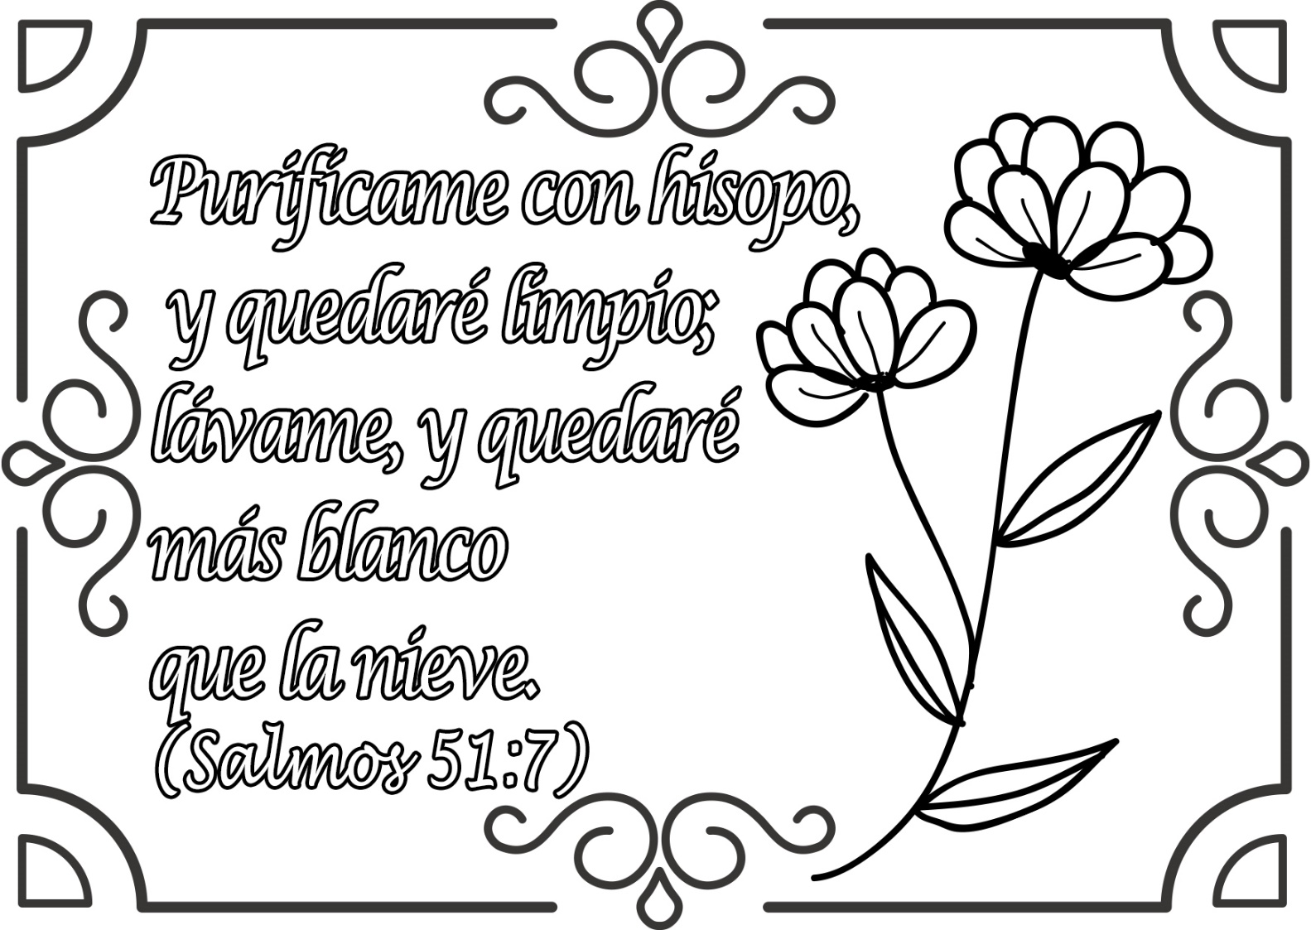

EL PODER DE UN CANTO
Por Manuel R. Suárez
El país atravesaba un momento decisivo. Esa noche el primer ministro pronunciaría un discurso por televisión para toda la nación. Y nuestro futuro dependía en parte de ese discurso.
Han pasado muchos años desde aquel día, pero aún late en mi memoria el recuerdo de aquella ocasión.
Cursaba mi último año de nivel secundario como interno en un colegio que se hallaba retirado de la capital, pero cerca de una importante ciudad provinciana. Yo amaba ese colegio. En él habían transcurrido todos mis años de educación primaria y secundaria.
Las nuevas autoridades habían intentado apoderarse varias veces del colegio porque estaba situado justamente frente a una importante universidad que ya había sido ocupada por el gobierno. Algunos profesores y alumnos de esa universidad estaban tratando de conseguir un permiso oficial para ocupar el colegio y anexarlo al Departamento de Agricultura de la provincia, con el fin de entrenar jóvenes granjeros. El rector de la universidad había ido varias veces a la capital con una comisión de estudiantes para solicitar dicho permiso, insistiendo en que ellos necesitaban los edificios y la finca, pero siempre regresaban sin la orden que les permitiera apoderarse del colegio. Dios había desbaratado milagrosamente sus intenciones y sus esfuerzos no habían tenido éxito.
Algunas denominaciones habían reaccionado oponiéndose al nuevo gobierno y debieron sufrir las consecuencias. Pero la Iglesia Adventista, a la cual yo pertenecía, no había dado ningún motivo de queja. Sólo permanecía aferrada al Evangelio.
El colegio tenía unas 200 hectáreas de tierra fértil, cultivada en su mayoría y produciendo en abundancia. El sistema de irrigación era magnífico y se recogían grandes cosechas de frutas, vegetales, caña de azúcar para el ganado y otros productos. Además, poseía varias industrias que proveían de trabajo a los jóvenes educandos. De esta manera, la institución se autoabastecía y aun disponía de producción adicional que vendía en las ciudades vecinas.
Vivíamos ansiosos, pues sabíamos el peligro que corríamos. Docentes y alumnos uníamos diariamente nuestras peticiones a Dios, para que nos permitiera conservar nuestra institución y nuestra libertad de conciencia.
Los días parecían no pasar nunca.
Muy pocos colegios religiosos privados impartían clases en esa época. El nuestro era uno de ellos. Esperábamos impacientes las noches para escuchar las noticias de la jomada. Esa noche algunos estudiantes consiguieron un televisor para escuchar el discurso del primer ministro. Esos discursos eran seguidos por todos con mucho interés.
En cualquier momento podía dictarse una ley que nos perjudicara. Teníamos el presentimiento de que algo terrible iba a suceder.
La mayoría de los estudiantes se fue a dormir. Sólo tres o cuatro quedaron en el aula mirando televisión. Después de medianoche, murmullos y comentarios en los pasillos atrajeron nuestra atención ahuyentándonos el sueño.
Salí para averiguar lo que sucedía. El primer ministro había dicho que una nueva ley entraría en vigor esa misma noche: Todos los colegios privados pasarían a ser propiedad del Estado. El nuestro no iba a ser una excepción. La idea de abandonar el colegio nos mortificaba.
Antes de las seis de la mañana del día siguiente, llegó un todoterreno y se estacionó frente a la oficina de administración. Seis hombres bajaron con ametralladoras en sus manos. Pidieron que el director y los profesores se presentaran inmediatamente. Después de haberlos reunido, les informaron que el colegio era ahora un bien estatal.
Mientras algunos soldados hablaban con el director y los profesores, otros fueron al comedor a desayunar.
Sostenían el arma con una mano mientras comían con la otra. Seguramente esperaban alguna forma de rebelión por parte del personal o del alumnado, pero sólo recibieron sonrisas y cortesía. No podían comprender una conducta tal en esas circunstancias.
Durante la mañana los soldados inspeccionaron los departamentos industriales del colegio e hicieron un inventario de los muebles que había en las aulas, en las oficinas y en el comedor, así como de los libros de la biblioteca.
Esperaban encontrar señales de una administración defectuosa y errores en la contabilidad, pero se quedaron asombrados de la eficiencia con que el colegio administraba todo. El sistema de contabilidad había llamado la atención de dos jóvenes universitarios recién graduados en comercio que venían en el grupo, y manifestaron su deseo de conocer a fondo el sistema económico-contable de la institución.
La primera reacción del alumnado fue abandonar inmediatamente el colegio. Esa mañana no teníamos deseos de trabajar. Queríamos empacar con urgencia nuestras pertenencias y partir para nuestros hogares. Pero los profesores nos aconsejaron continuar con nuestro programa de trabajo regular por unos días más. Nos dirigimos desganados a nuestros departamentos de trabajo. ¿Quién disfrutaría finalmente de todo nuestro esfuerzo?
A las diez de la mañana sonó una señal que nos anunció una reunión especial en el salón mayor (que también usábamos como capilla). Éramos cerca de 250 alumnos. Los soldados seguían llegando y la tropa crecía. Nos sentíamos incómodos de ver en nuestra capilla a estos soldados armados, pero no nos animábamos a exteriorizar nuestros sentimientos. Nuestras mentes y corazones se preguntaban continuamente: "¿Qué derecho tienen de estar aquí estos hombres?" Algunos fumaban mientras sostenían sus metralletas. No mostraban ningún respeto por el lugar donde nos reuníamos para adorar al Rey del universo.
El joven que nos habló esa mañana era el presidente local de la organización juvenil del partido. "Por fin consiguieron lo que buscaron por tanto tiempo" -pensé. El líder bien sabía que por principio no reaccionábamos contra el gobierno.
Durante la semana nos embargaba la preocupación de que al llegar el día de reposo nos prohibieran reunimos en la capilla para celebrar nuestro culto. Queríamos juntos adorar a Dios como una gran familia, y decidimos que, aunque fuera debajo de un árbol íbamos a celebrar nuestra fiesta espiritual. El viernes de mañana se nos concedió tal permiso.
Al llegar el sábado de mañana todas las butacas se llenaron rápidamente.
Tanto los adultos como los jóvenes y los niños estaban atentos a cada parte que se presentaba en el programa.
Había silencio y orden. Los soldados por momentos parecían olvidar que estaban en la casa de Dios. No obstante, estaban atentos a todo lo que se decía.
Esperaban detectar alguna palabra o expresión contra el gobierno, pero nada se dijo fuera del contenido religioso que rebosaba en nuestros corazones.
Durante varios días habíamos practicado el Aleluya del magnífico oratorio El Mesías de J. F. Haendel. Al coro se habían unido las voces de muchos participantes ocasionales que daban majestuosidad a la interpretación. La plataforma resultó insuficiente para contener a todo el conjunto de coristas.
El director se paró frente al coro y la música comenzó a expandirse por la nave del templo. "¡Aleluya! ¡Aleluya! ¡Aleluya! Pues Dios el Padre reina por siempre". Uno a uno los presentes se pusieron de pie. Pienso que no sólo por tradición, sino porque era evidente la presencia de Dios.
Nunca había oído esta música tan bien interpretada como esa mañana.
Nuestra voz revelaba una mezcla de alegría y fervor, tristeza y desconcierto.
Aunque tratamos de impedirlo, nuestras mejillas se humedecieron. Era la última vez que entonaríamos juntos este canto. Era la despedida de nuestra querida institución. "¡Será rey! ¡Será rey! ¡Por siempre! ¡Aleluya!" De pronto y sin explicación, un soldado se puso de pie y salió silenciosamente del salón. Luego otro hizo lo mismo. Y otro. Y otro. Y así uno a uno se levantaron de sus asientos y abandonaron reverentemente la capilla mientras seguíamos cantando. Habían estado casi dos horas escuchando de la Biblia y del amor de Dios. Ahora salían con reverencia. Caminaban despacio, pensativos.
La música continuaba: "¡Los reinos de este mundo son del Señor Jesús!" Este hermoso oratorio estaba haciendo un gran impacto en los duros corazones de esos soldados que se vanagloriaban de ser "ateos". Hombres que se habían fraguado en el rigor del campo de batalla, ahora no podían resistir el poder de un himno.
Cuando llegamos al Amén ni uno de los soldados estaba en la capilla. Pareciera que consideraron inadecuadas las armas que tenían en las manos para estar en la presencia de Dios. Al salir, los vimos pasear lentamente frente a los edificios y jardines. Ya no eran los mismos. El Mesías del oratorio los había transformado.
Pocos días después nos confesaron que no pudieron resistir el poder del canto que habíamos entonado esa mañana. Sabíamos que decían la verdad.

EL JOVEN MÚSICO
Por Autor Desconocido
Jonás Johnson era el hijo menor de un fabricante de órganos de Nueva Inglaterra, Estados Unidos. El pequeñuelo, callado e insignificante, estaba poseído de una pasión por la música. Tan grande era su amor por este arte que desde la más tierna infancia no podía escuchar sin conmoverse el canto de sus hermanas, empleadas en las tareas domésticas; si las tonadas a veces disonaban, Jonás se estremecía. El coro de inexpertos cantores de la iglesia lo hacía llorar mientras unía su voz con la de ellos.
Aunque Jonás lloraba sin darse cuenta, su padre, el fabricante de órganos, percibía sus lágrimas y guardaba en secreto. Cuando el niño cumplió once años, la familia se mudó del pueblo a la ciudad de Nueva York. Allí el padre decidió que su hijo estudiara órgano.
—Recuerda, Jonás –le dijo– que yo soy pobre, y apenas puedo darme el lujo de incurrir en este gasto. Debes ponerte de lleno al trabajo, con paciencia y hombría. Te daré esta profesión en vez de un oficio, porque creo que te gusta.
—Gracias, papá –le contestó el niño. Jonás estaba encantado: le temblaban los finos dedos cuando pensaba en el día en que podría arrancar de las teclas los himnos y armonía de los grandes himnos. Se buscó un maestro de método inmejorable. Desde la primera lección Jonás se dio cuenta sin lugar a duda de que la música era empresa seria, cuando por haber tocado por tercera vez sol en vez de sol sostenido, el maestro descargó un rápido y vigoroso varillazo sobre sus dedos inexpertos. ¡Pobres deditos! Ya no pudieron tocar más ese día, pues quedaron rígidos y rojos. Jonás lloró tanto, que el maestro le ordenó retirarse y volver al cabo de dos días.
Se fue a su casa sollozando, con las manos caídas, ofreciendo un aspecto lastimoso. “¡Ah, maestro salvaje –monologaba el lloroso alumno–; ya te va a dar mi padre por esto”. Y se fue a buscar a su padre al taller.
—¿Qué tal? –dijo el fabricante de órganos–; ¿cómo te fue en la clase?
Jonás se echó a llorar, le mostró los dedos despellejados y le contó el incidente. El padre lo escuchó con el ceño adusto, y cuando el chico terminó su historia, lo llevó a una pieza apartada, y después de propinarle una paliza formidable, con un tono de voz tremebundo le ordenó que nunca se volviera a quejar de su maestro.
Nuestro héroe por un momento creyó que eso era más de lo que un ser humano podía soportar, y durante varias horas quedó tendido sobre un montón de viruta proyectando un plan de venganza contra los que consideraba sus peores enemigos, cuando se estremeció al oír el sonido de las profundas notas de un órgano. Estas, arrancadas por una mano maestra, provenían del depósito de su padre. Jonás se sentó y se puso a escuchar. Era un preludio de Juan Sebastián Bach. Las maravillosas melodías le hablaban a Jonás en un idioma espiritual. El niño se puso de pie, estremecida su alma por el soberbio lenguaje, cuyo significado pleno apenas comprendía. Abrió suavemente la puerta, y quedó frente al fondo del órgano. No quería que lo vieran, así que cruzó cautelosamente la enorme pieza, hasta que vio al músico. ¿Sería el maestro? Sí, era él; el niño reconoció la barba abundante, y hasta la batuta que reposaba sobre una silla. El chico se las arregló para salir inadvertidamente. Y se fue pensando que al cabo de dos días tendría que ir a clase. ¿Cómo podría presentarse ante ese personaje imponente con la escala mal aprendida? El solo pensarlo lo hacía temblar. Además, se sentía inspirado. Volvía a arder por ser músico. Se le apagó el espíritu de venganza; sólo pensaba en Juan Sebastián Bach.
En la buhardilla donde dormía Jonás se había colocado un pequeño órgano. Allí se sentó y dio comienzo a la obra que desde entonces ejecutó tan admirablemente.
El temido maestro no encontró ninguna falta en la siguiente lección. Este, al darse cuenta de que Jonás adelantaba y estudiaba con fervor y entusiasmo desusados en un niño, dulcificó su severidad, y dio rienda suelta a toda la ternura de su corazón para alentar a su amado discípulo.
A los cinco meses Jonás sufrió una gran desgracia. Su maestro, después de una corta y repentina enfermedad, murió. Eso postró al niño de tal manera que el padre temía por su vida. Jonás se negó resueltamente a estudiar con otro maestro, y aseguró a su familia que se sentía capaz de seguir solo. El amanecer y la medianoche encontraban al joven músico ejecutando en el órgano de la buhardilla. Sus progresos fueron extraordinarios.
Apenas había cumplido doce años, cuando entreoyó una conversación entre dos hombres, mantenida en una casa de música, y se enteró de que el organista de la iglesia tendría que irse al cabo de algunas semanas. Jonás escuchó con atención.
—Toca en un estilo de ópera que no agrada a la congregación –decía uno.
—Es cierto –añadía el segundo–: cuanto más sencillo se toca, más les gusta.
—¿Dónde está la iglesia? –les preguntó Jonás.
—En la calle X, número 26.
Jonás volvió a tocar su órgano, henchido de una gran idea. El domingo siguiente se levantó temprano y fue a la iglesia. No había llegado nadie salvo el organista, que estaba arreglando las partituras musicales en el coro. Jonás subió las escaleras y se puso a mirar las lecciones musicales.
El organista le preguntó al intruso:
—¿Qué buscas aquí?
—Supe que hay una vacante, señor.
—¿Y sabes de alguien que desea ocuparla?
—Sí, yo quisiera.
—¡Tú!
—Sí, señor, soy organista.
La sencilla respuesta hizo reír al organista. Le indicó una página del servicio y le dijo:
—A ver; toca eso.
Le cedió el asiento a Jonás, y se fue a poner en acción los fuelles. Nervioso y estremecido Jonás, empezó, al principio trémulo, pero luego animándose con cada acorde, ejecutó brillantemente, mientras el organista corría de los fuelles a Jonás y de Jonás a los fuelles, en el colmo de la sorpresa. Al terminar, ambos exhalaron un hondo suspiro.
—Pero… ¡es notable! –exclamó el organista–. ¿Así que tú quieres el cargo?
—Con toda el alma –contestó Jonás, temblando de expectativa.
—Entonces ven esta tarde antes de la reunión, y te presentaré al ministro. Él es que toma estas decisiones.
El niño se fue a su casa, desbordante de emoción y expectativa. No le dijo nada a su padre, pues no quería revelar el incidente todavía. Nunca las horas pasaron tan lentamente como ese día. Pero llegó la hora convenida y Jonás fue puntual, como el organista, quien lo llevó a la sala pastoral, y lo presentó como solicitante del puesto.
El ministro, hombre alto, de cabello cano y aspecto bondadoso, escuchó los deseos de Jonás.
—Bueno, el organista actual se irá de aquí a tres semanas. ¿Tendrás tiempo para ponerte al tanto de nuestro servicio?
—Sí, señor.
—Bastará con que se oiga una vez antes de decidirme. ¿Ocuparías el lugar del organista esta tarde? Él te enseñará el procedimiento.
La propuesta era repentina e inesperada, y a Jonás le dio un vuelco el corazón; pero comprendió que todo dependía de su ánimo, y aceptó.
Se sentó ante el inmenso órgano con el ánimo valiente pero grave. La campana dejó de tocar; entró el ministro y Jonás oprimió con sus dedos delgados la primera nota del solo que, improvisado como era, pudo considerarse la piedra miliar del éxito en su vida.
La música de esa tarde fue sencilla y pura como el corazón del cual fluía. Jonás volvió a presentarse al ministro, quien lo recibió con cálido afecto.
—Conserva ese estilo sencillo –dijo–, y nunca te cambiaremos. ¿Cuánto quieres que te paguemos?
—En verdad, señor, nunca pensé en ello. Sólo quería tocar en una iglesia.
El ministro se sentó a la mesa, y tomando pluma y papel siguió diciendo:
—Recibirás lo que siempre hemos pagado: doscientos cincuenta dólares por año. Escribiré el contrato, ven y firma.
Mirando la firma infantil y despareja de Jonás, el ministro le dijo:
—Tu caligrafía no es igual a tu ejecución en el órgano; pero uno no puede esperarlo todo de un niño como tú. Aquí tienes el contrato. Cuídalo.
Jonás salió y corrió a su casa. Cuando la familia estuvo reunida esa noche en torno al hogar, Jonás se acercó al padre y le extendió el contrato. ¿Qué es esto, hijo mío?
Jonás no contestó y esperó en silencio mientras los padres se ajustaban las gafas, y leían el escrito. Luego el padre midió dos veces la pieza a largos pasos y dijo:
—Va a ser un gran maestro, querida. ¡Que Dios lo bendiga!
El niño ya no pudo esperar más; corrió a la buhardilla, se echó sobre su camita y desahogó su desbordante corazón en sollozos de gozo y esperanza.
La profecía del fabricante de órganos se hizo realidad.
Jonás encontró en la música una extraordinaria forma de expresar su alabanza a Dios. El mundo le debe a Jonás parte de la mejor música para iglesia. Fue un compositor y maestro admirable.

